

Лабораторная работа №6
Тема: Обработка двухмерных массивов в DataGridView.
По дисциплине: Разработка программных модулей

Выполнил: студент группы ИС24
Пашина Валентина

2026 г.
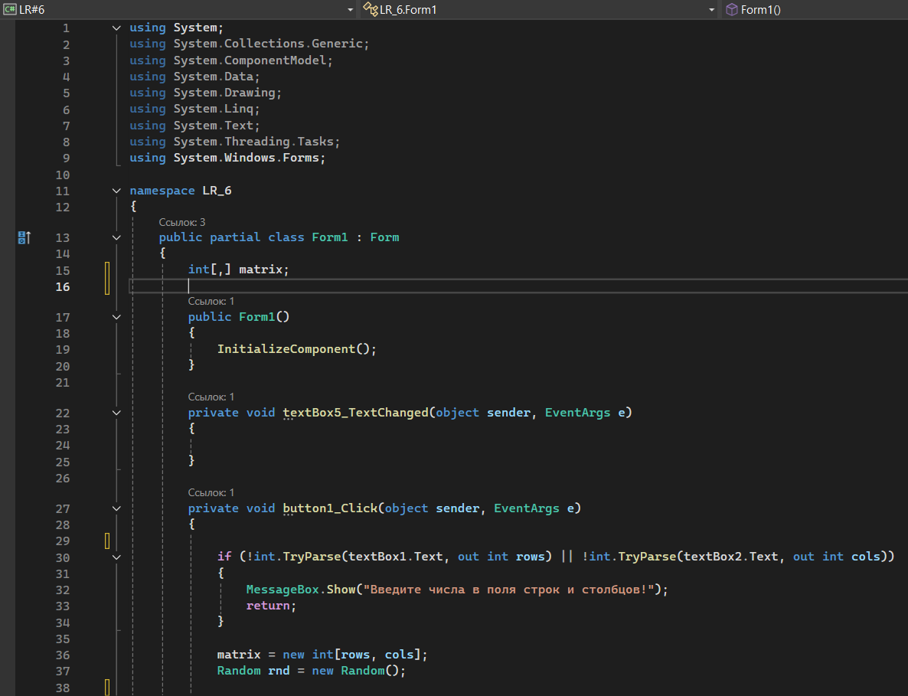
Рис. 1 «Код задания»
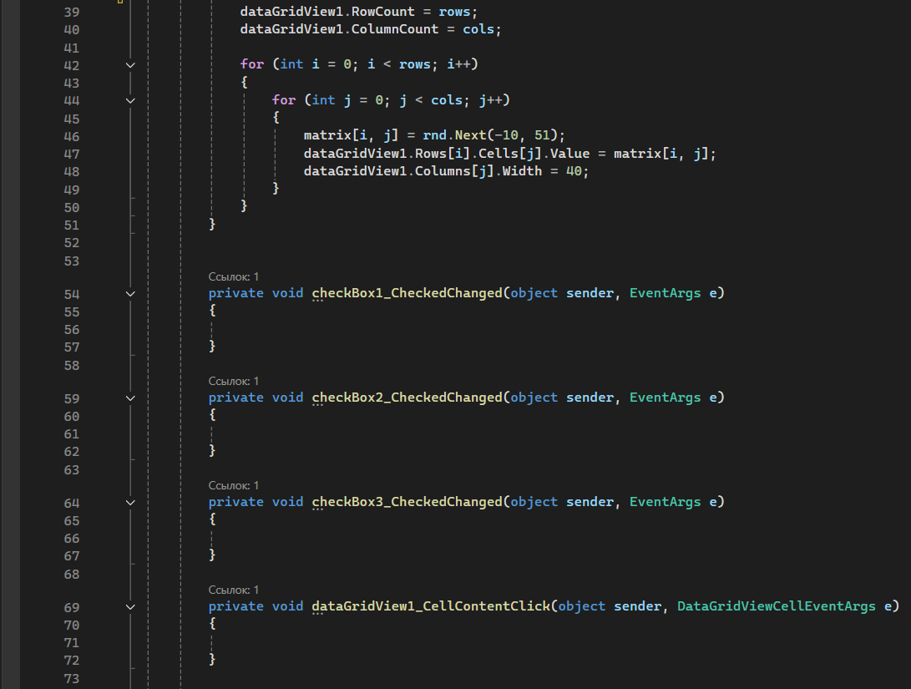
Рис. 2 «Код задания»
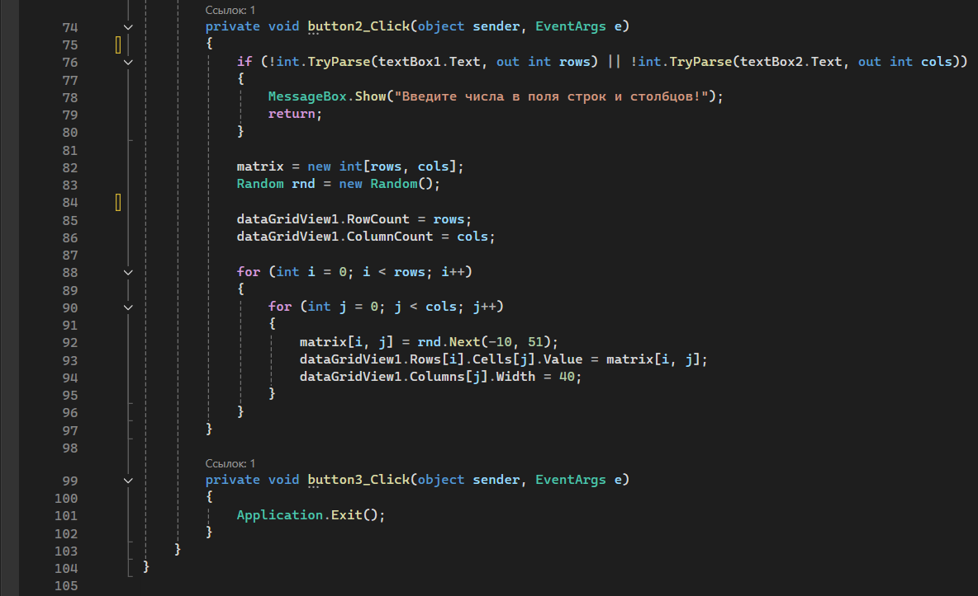
Рис. 3 «Код задания»
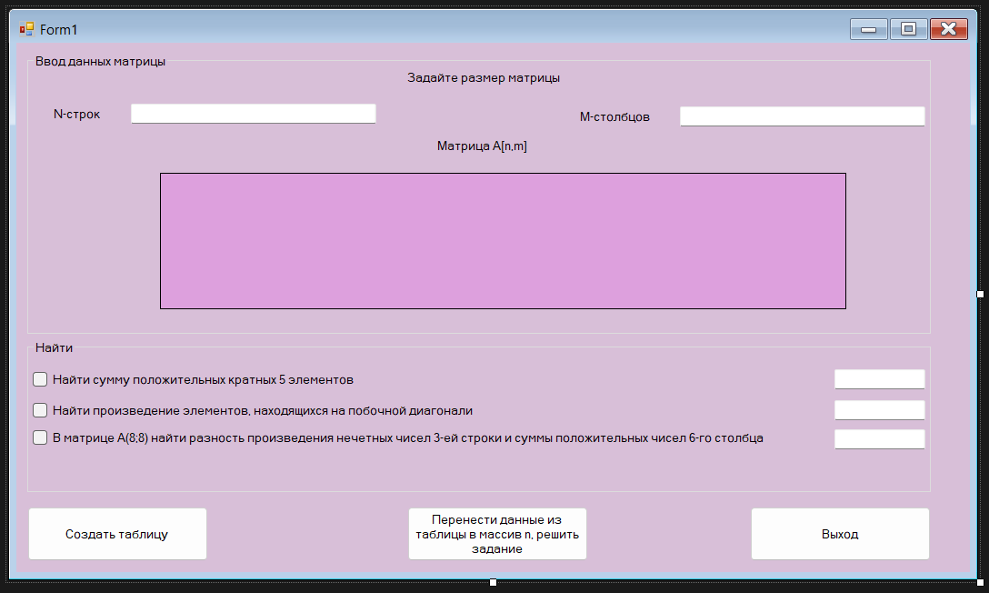
Рис. 4 «Конструктор Form1.cs»
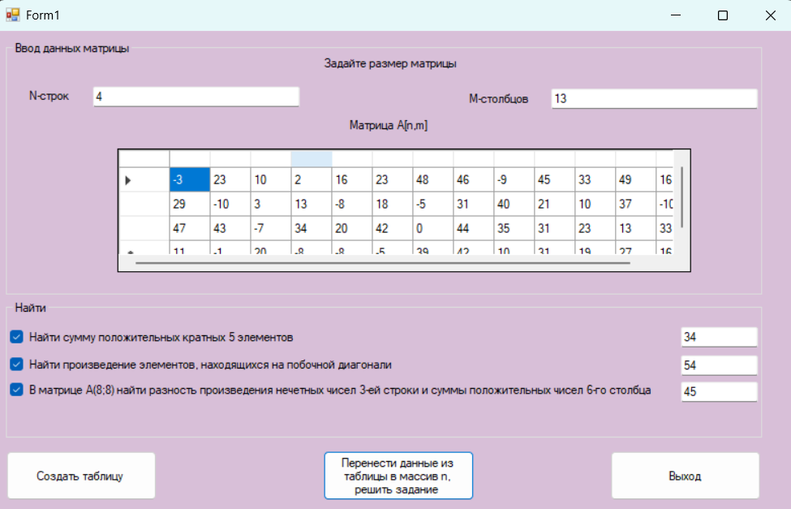
Рис. 5 «Результат задания»

